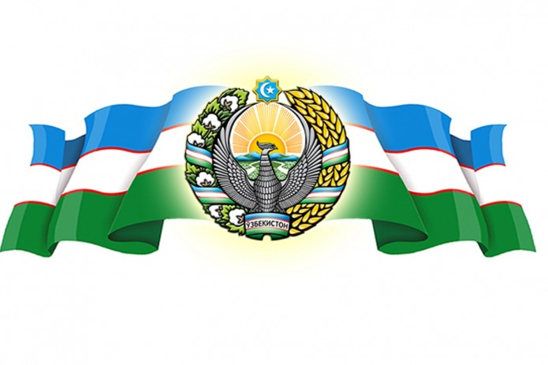OʻZBEKISTON RESPUBLIKASI OLIY VA OʻRTA MAXSUS TA’LIM VAZIRLIGI SAMARQAND DAVLAT UNIVERSITETI MUHANDISLIK FIZIKASI INSTITUTI

MEXANIKA YO’NALISHI

408-GURUH TALABASI

___________________________

Samarqand viloyati ____________________ Tumani

____-umumiy o'rta ta'lim

Maktabida “PEDAGOGIK AMALYOT”i davomidagi

HUJJATLAR

MAJMUASI

Samarqand 2023